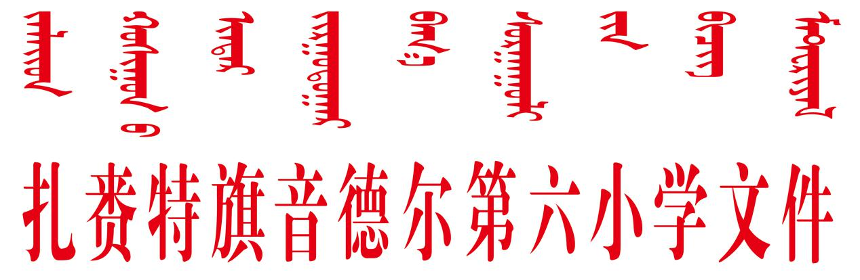

音六小“课桌舞”评比活动通知

各位班主任：

为贯彻落实中共中央办公厅、国务院办公厅 “双减”政策,促进学生身心健康工作,提升学生心理健康素养,丰富学生课余生活,根据旗教育局安排，决定举办全校学生“课桌舞”评比活动,具体要求如下:

1. 指导思想

以习近平新时代中国特色社会主义思想为指导,坚持全 面贯彻党的教育方针,落实立德树人的根本任务,服从国家 大局,培养德智体美劳全面发展的社会主义事业建设者和接 班人,促进学生健康快乐成长。

1. 活动主题

本次评比围绕 “灵动课桌舞,活力满校园”的主题开展。

1. 比赛时间：3月21日
2. 活动原则

(一 )坚持正确方向 培育和践行社会主义核心价值观,大力弘扬中华优秀传统文化,厚植爱国情怀,培养民族情感,坚定文化自信,引领学生树立正确的历史观、民族观、国家观、文化观,践行跟党走的理想追求。

(二 )坚持育人为本 落实立德树人根本任务,以 丰富学生课余生活为目标, 遵循教育规律、美育特点和校园特色,营造向真、向善、向美、向上的校园文化氛围。

(三 )坚持面向全体，组织开展必须惠及全体学生的 “课桌舞”实践活动,以班级为单位进行展示交流,必须让每个学生都参与其中、享受其中, 成为活动的受益者。

1. 活动时间安排

第一阶段 2022年 3 月1---3月20日,各班利用延时服务时间组织排练, 形成 “班班有活动、人人都参加” 的局面。

第二阶段 2022年 3月21日下午第六七节比赛，学校形成“课桌舞”评分小组，公平公正打分。

第三阶段2022年3月22日-----3月28日。选择获一等奖的一个班级录制桌舞视频，参加全旗小学生“课桌舞”比赛。旗教育局也将随机抽选另一个班级参加全旗比赛，即学校将有两个班级参加全旗比赛。

1. 奖项设置

设校级一等奖1名、二等奖2名、三等奖2名、优秀奖2名。

1. 作品上报

各班于 3月 14日前将“课桌舞”名称上报到书记室陈凤玲处出，作品时长不能超 过 5分钟,视频中不能出现学校及人名。

要求 本次 “课桌舞”评比活动,各班要确保学生全员参与, 教育股将会对各班级的 “课桌舞”准各情况随机进行抽查, 请各班主任积极认真对待。



**音德尔第六小学**

**2022年3月1**